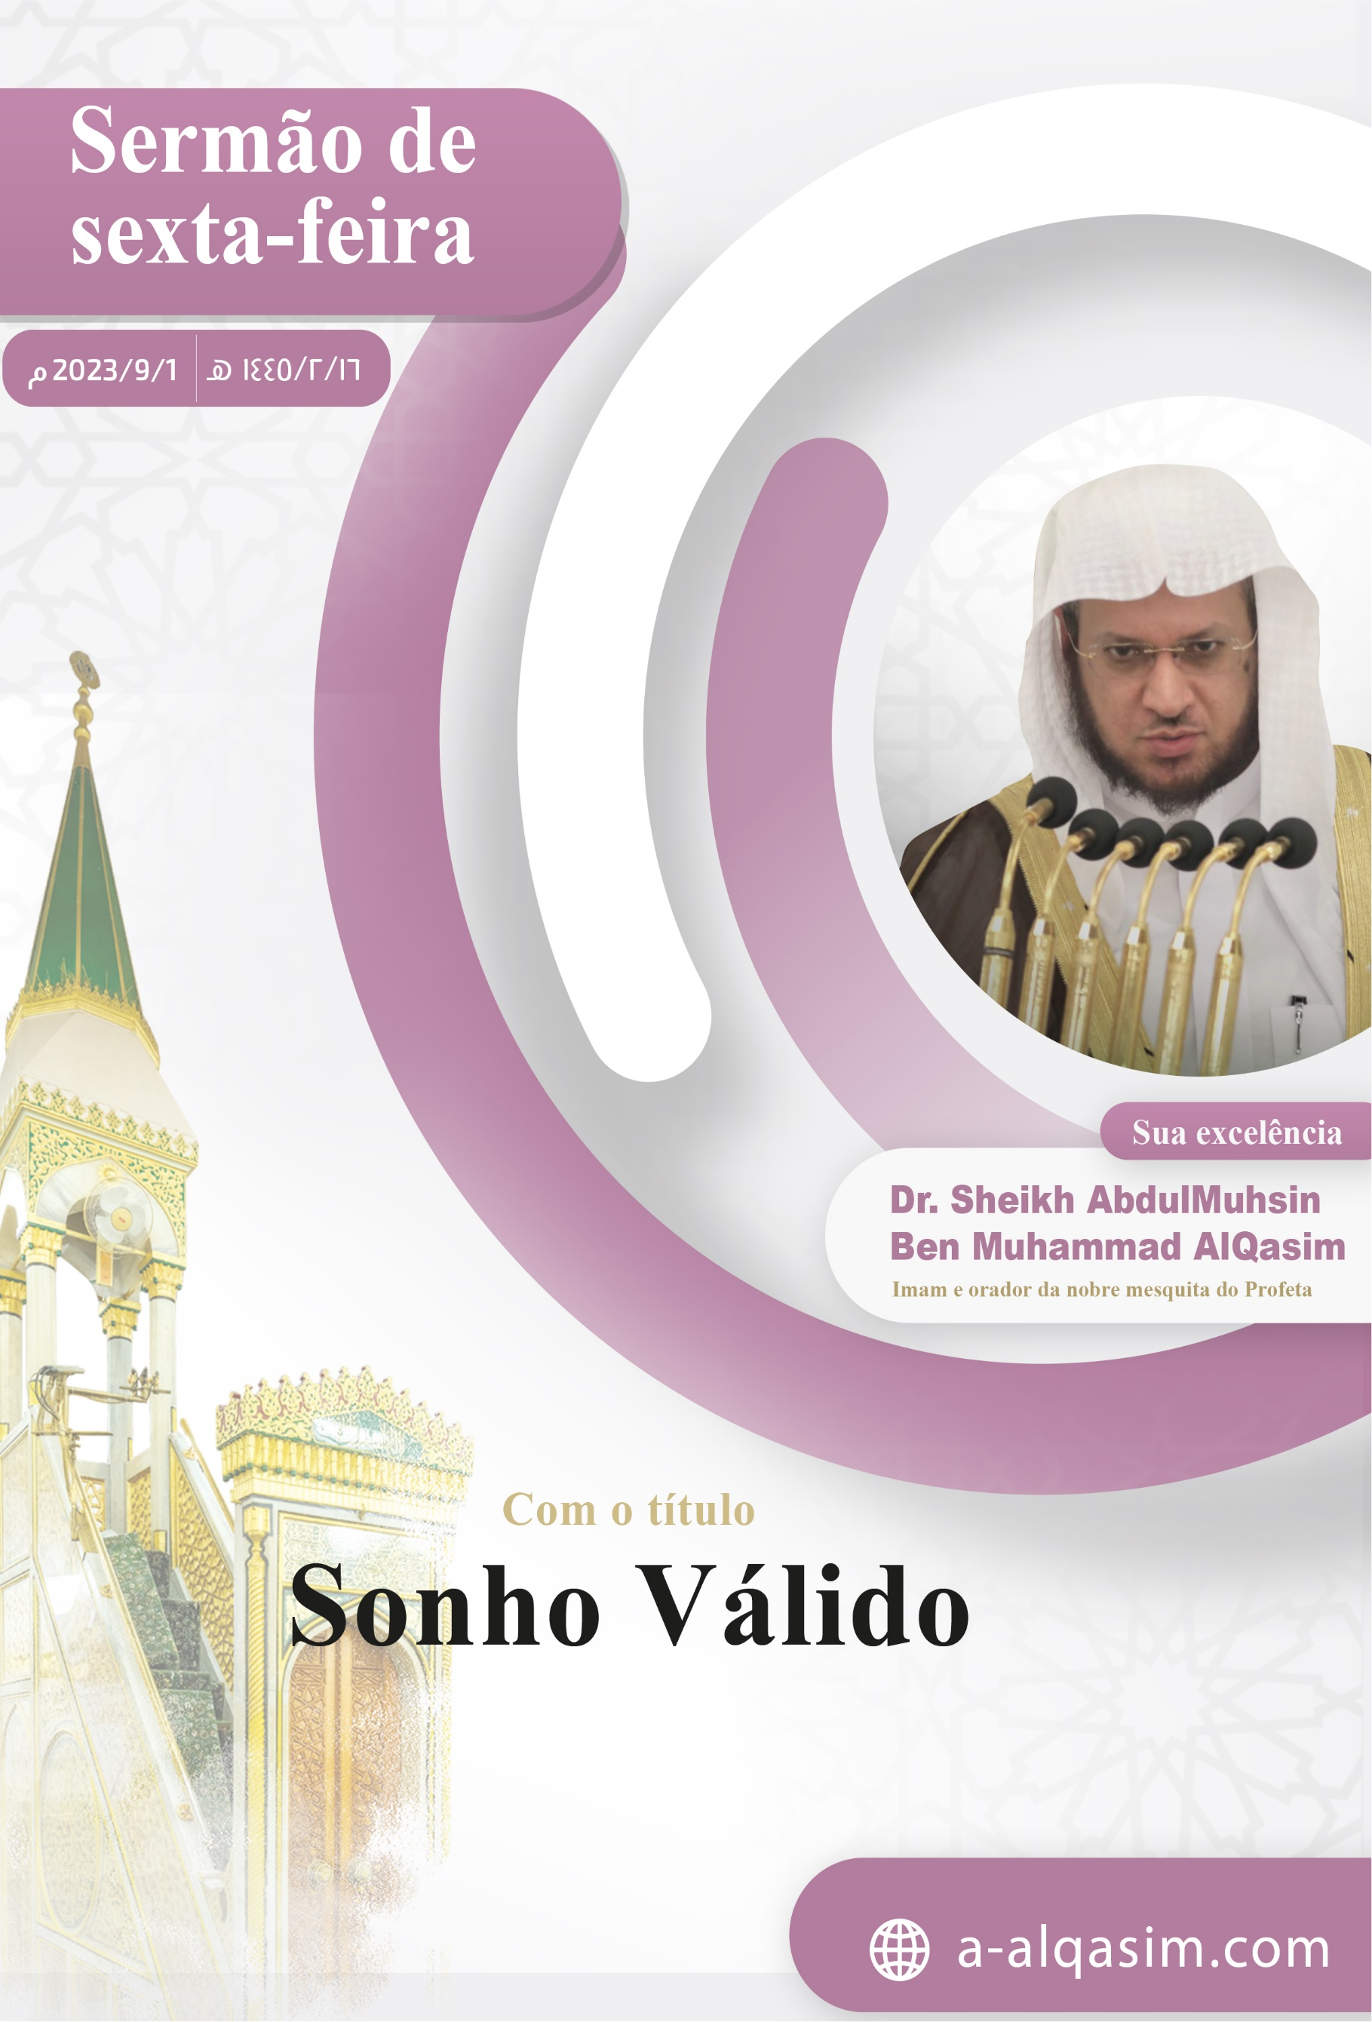

Sonho Válido ⁽⁾
Por certo, todos os louvores são de Allah, louvamo-LO, e pedimo-LO ajuda, e imploramo-LO perdão, e buscamos refúgio em Allah contra o mal de nossas almas e contra as nossas más obras, aquele a quem Allah guia, não terá descaminhador, e aquele a quem Ele descaminha, não terá guia algum, e testemunho que não há Deus senão Allah, só Ele, Ele não tem parceiro, e testemunho que nosso Profeta, Muhammad, é Seu servo e mensageiro, que os elogios e a paz de Allah estejam com ele, sua família e seus companheiros.
Ammá baad⁽⁾:
Temei a Allah - ó servos de Allah – como se deve temê-LO, e receai-O em segredo.
Ayyuha al-muslimun⁽⁾:
Allah colmou Seus servos de Suas graças, aparentes e latentes; no seu estado de alerta e no seu sono, e Ele, Glorificado seja, administra a ordem na noite e no dia, com Sua sabedoria, escondeu de Suas criaturas a ciência do invisível, e não há caminho para o conhecimento do invisível, exceto o que Allah faz avistar a Seus mensageiros, Allah, Glorificado seja Ele, disse:
{ﳄ ﳅ ﳆ ﳇ ﳈ ﳉ ﳊ *
ﳌ ﳍ ﳎ ﳏ ﳐ ﳑ ﳒ ﳓ ﳔ ﳕ ﳖ ﳗ ﳘ}
Ele é O Sabedor do invisível e não faz aparecer Seu invisível a ninguém. * Exceto a um Mensageiro, de quem Se agrade; por certo, Ele introduzirá guardiães adiante dele e detrás dele. [Al-jinn: 27, 28].
E dentre as graças latentes de Allah e as maravilhas de Sua deslumbrante obra; (está o fato de) Ele manter uma parte da profecia para conhecer algo do invisível que Ele faz conhecer a quem quer de Seus servos, em seus sonhos, o Profeta, que os elogios e a paz de Allah estejam com ele, disse: «Não sobrou da profecia senão alvíssaras, disseram: O que são alvíssaras? Disse: Sonho válido». [Narrado por Al-Bukhari], então, nele há magnífica ciência de Allah e Sua gentileza que, acrescenta o crente sua fé, então, o informa de seu passado, seu presente e de seu futuro, o que lhe será suficiente da mentira dos advinhos e outros, e nele há encorajamento para o bem, e advertência do mal, e há alvíssara e alerta.
E o sonho, na legislação, tem uma formidável posição; ele é com os Profetas nas veementes provações e incidentes, e ele é revelação para eles e não para outros; O Ibrāhīm disse ao Ismaīl, que a paz de Allah esteja com ambos:
{ﳍ ﳎ ﳏ ﳐ ﳑ ﳒ ﳓ}
Ó meu filho! Por certo, vi em sonho que te imolava.
[As-Sāffāt: 102].
Então, Allah elevou a posição do Ibrāhīm por ter confirmado o sonho e ter obedecido a ordem de seu Senhor, então, manteve para ele um verdadeiro elogio, gerações e gerações, Allah, Glorificado seja Ele, disse:
{ﱝ ﱞ ﱟ ﱠ * ﱢ ﱣ ﱤ * ﱦ ﱧ ﱨ}
E deixamos esta bênção sobre ele, na posteridade. * Que a paz esteja com Ibrāhīm! * Assim, recompensamos os benfeitores. [As-Sāffāt: 108 - 110].
E Yūssuf, que a paz de Allah esteja com ele, sua vida começou com um sonho:
{ﲵ ﲶ ﲷ ﲸ ﲹ ﲺ ﲻ ﲼ ﲽ ﲾ ﲿ}
"Ó meu pai! Por certo, vi em sonho onze (11) astros e também o sol e a lua; vi-os prosternando-se diante de mim". [Yūssuf: 4].
E seu sonho realizou-se com glória e elevação para ele;
{ﱺ ﱻ ﱼ ﱽ ﱾ ﱿ ﲀﲁ }
E elevou seus pais ao trono, e eles caíram, diante dele, em prosternação. [Yūssuf: 100].
E o primeiro bem e a luz para esta nação foi com sonho; a Aisha, que Allah esteja satisfeita com ela, disse: «A primeira revelação iniciada ao Mensageiro de Allah foi: O sonho verdadeiro, então, ele não via em sonho algo a não ser que ocorria como o romper da manhã». [Narrado por Al-Bukhari e Muslim].
E na batalha de Badr, Allah mostrou ao seu Profeta, em sono, o socorro, então, narrou-o para seus companheiros; e seus corações ficaram fortes e ousaram a combater seu inimigo apesar de sua pequena quantidade:
{ﲋ ﲌ ﲍ ﲎ ﲏ ﲐﲑ ﲒ ﲓ ﲔ ﲕ ﲖ ﲗ ﲘ
ﲙ ﲚ ﲛﲜ }
Quando, em teu sono, Allah te fez vê-los pouco numerosos. E, se Ele te houvesse feito vê-los numerosos, haver-vos-íeis acovardado e haveríeis disputado acerca da ordem de combate. Mas Allah vos salvou. [Al-Anfāl: 43].
E o Profeta, que os elogios e a paz de Allah estejam com ele, foi alvissarado com a conquista de Meca e ele em Medina, então, isso era alvíssara para eles:
{ﲠ ﲡ ﲢ ﲣ ﲤ ﲥﲦ ﲧ ﲨ ﲩ ﲪ ﲫ ﲬ ﲭ
ﲮ ﲯ ﲰ ﲱ ﲲﲳ}
Com efeito, Allah confirmou com a verdade, o sonho de Seu Mensageiro: "Certamente, entrareis, em segurança, na Mesquita Sagrada, se Allah quiser, estando com as vossas cabeças rapadas ou curtos vossos cabelos, nada temendo", [Al-Fat’h: 27], então, Allah conquistou para ele um (1) ano depois.
E o Profeta, que os elogios e a paz de Allah estejam com ele, quando visse algo em sonho narrava para seus companheiros; mas quando ele fazia a oração da manhã, movia o seu rosto em direção a seus companheiros e os perguntava: «Será que alguém de vós viu algo em sonho, ontem?». [Narrado por Al-Bukhari e Muslim].
E a origem da legislação do azān⁽⁾, é a ratificação do Profeta, que os elogios e a paz de Allah estejam com ele, ao sonho que o companheiro Abdullah Ibn Zaid, que Allah esteja com ele, viu; disse ele: «Quando amanheci, vim ter com o Mensageiro de Allah, que os elogios e a paz de Allah estejam com ele, e o informei o que vi em sonho, então, ele disse: Por certo, é um sonho verdadeiro, se Allah quiser, então, levanta-te com Bilal e recita para ele o que viste em sonho e que ele chame à oração (com essas palavras)». [Narrado por Ahmad], o Ibn Abd Al-Barri, que Allah tenha misericórdia dele, disse: «Os líderes da verdadeira orientação, dentre os Sahabas, e os Tābiūn⁽⁾, e os que vieram depois deles, dentre os estudiosos muçulmanos, adeptos da tradição do Prefeta, concordaram por unanimidade em crer nele, i.e.: o sonho».
E o sonho tem três (3) subdivisões; uma delas é verdadeira, que é inevitável acontecer, e as outras duas, ou são do Shaytān ou são um amontoado de sonhos, o Profeta, que os elogios e a paz de Allah estejam com ele, disse: «Os sonhos são três (3): Sonho válido, alvíssara de Allah, e sonho triste do Shaytán, e sonho do qual o indivíduo fala a si mesmo». [Narradodo por Muslim].
Então, o sonho válido alegra o crente e não o ilude, e ele é parte da profecia, o Profeta, que os elogios e a paz de Allah estejam com ele, disse: «O sonho do crente é uma parte das quarenta e seis (46) partes da profecia». [Narradodo por Al-Bukhari e Muslim], e ele é dentre as alvíssaras permanentes após a profecia, o Profeta, que os elogios e a paz de Allah estejam com ele, foi questionado sobre o dito de Allah, Exaltado seja Ele:
{ﱑ ﱒ ﱓ ﱔ ﱕ ﱖ ﱗﱘ}
Têm as alvíssaras, na vida terrena e na Derradeira Vida. [Yūnuss: 64]. Então, disse: «Tal é o sonho válido que ele vê ou alguém vê para ele». [Narradodo por Ahmad].
E o sonho verdadeiro é parte da profecia, e a profecia é revelação, e o mentiroso em seu sono é mentiroso acerca de Allah, por certo, Ele lhe fez ver o que ele mesmo não viu, o Profeta, que os elogios e a paz de Allah estejam com ele, disse: «Por certo, dentre as mentiras mais ilusórias, é ser-lhe mostrado seus olhos o que eles não viram». [Narradodo por Al-Bukhari], e ser-lhe-á ordenado no Dia da Russurreição o que ele não tem poder como exagero na punição, o Profeta, que os elogios e a paz de Allah estejam com ele, disse: «Aquele que responsabilizar-se a fabricar um sonho que não viu; será responsabilizado a entrelaçar entre dois (2) grãos de cevada, e não o fará». [Narradodo por Al-Bukhari].
E ele (i.e.: Sonho verdadeiro), mesmo pertencendo, geralmente, aos virtuosos, ele pode realizar-se aos outros; por certo, o Yūssuf, que a paz de Allah esteja com ele, interpretou o sonho dos dois (2) companheiros de prisão e então, realizou-se, e interpretou o sonho do rei renegador da fé, sobre sete (7) vacas e então, realizou-se verdadeiramente, o Al-Bukhari, no seu livro autêntico, disse: «Capítulo: Sonho dos reclusos, dos corruptos e dos idólatras», e o Ibn Hazm, que Allah tenha misericórdia dele, disse: «E, por certo, o sonho do renegador da fé pode ser verdadeiro, então, ele não é parte da profecia e nem das alvíssaras, mas é admoestação e exortação para ele e para outros».
E o sonho do dia (também) é verdadeiro como o da noite é; o Profeta, que os elogios e a paz de Allah estejam com ele, entrou na casa da Ummi Harām Bint Mil’hān e tirou o cochilo do meio-dia junto dela, então, viu algo em sonho e contou para ela. [Narradodo por Al-Bukhari e Muslim].
E quem ver em sonho algo que goste, lhe é recomendável louvar a Allah, e exultar por ele, e informar a quem ele ama, e quanto ao invejoso e ao insidioso não deve contar para eles o que viu, o Yāqub, que a paz de Allah esteja com ele, disse:
{ﱁ ﱂ ﱃ ﱄ ﱅ ﱆ ﱇ ﱈ ﱉ ﱊﱋ}
Disse: "Ó meu filho! Não narres teu sonho a teus irmãos, pois, armar-te-iam insídias". [Yūssuf: 5].
E quem ver em sonho algo que deteste, lhe é prescrito a buscar refúgio a Allah contra o mal de seu sonho e contra o mal do Shaytān, e (lhe é prescrito) a cuspir em seu lado esquerdo, três (3) vezes, e a mudar do lado que ele estava a dormir, e não deve contar a ninguém, e deve levantar e orar, o An-Nawawi, que Allah tenha misericórdia dele, disse: «E se limitar-se a fazer uma parte disso, lhe é suficiente em repelir os danos, com a permissão de Allah, Exaltado seja Ele; como as Tradições Proféticas evidenciaram».
E a interpretação de sonhos é uma das ciências dos profetas e dos crentes, e é uma ciência rara que reune entre talento e aquisição, e é uma graça que Allah favorece a quem Ele quer; Allah, Exaltado seja Ele, informando acerca do Yūssuf, que a paz de Allah esteja com ele, disse:
{ﲵ ﲶ ﲷ ﲸﲹ}
E para ensinar-lhe algo da interpretação dos sonhos. [Yūssuf: 21].
E a interpretação de sonhos é um veredicto que não é permitido confabular nela, sem ciência, o Yūssuf, que a paz de Allah esteja com ele, disse aos dois (2) jovens:
{ ﲛ ﲜ ﲝ ﲞ ﲟ}
Encerra-se a questão sobre a qual ambos me consultais. [Yūssuf: 41].
E o rei disse:
{ﳆ ﳇ ﳈ}
Instruí-me sobre meu sonho. [Yūssuf: 43].
E o jovem disse ao Yūssuf:
{ ﱚ ﱛ ﱜ ﱝ }
Instrui-nos sobre sete (7) vacas. [Yūssuf: 46].
E ela, i.e.: A ciência da interpretação de sonhos, é baseada em analogia, comparação e observância do inteligível com o sensível, o Ibn Al-Qayyim, que Allah tenha misericórdia dele, disse: «Todos os exemplos do Alcorão são princípios e regras da ciência da interpretação de sonhos para quem sabe como fazer a indução com eles, e também, quem compreender o Alcorão, por certo, fará uma boa interpretação de sonhos com ele, e os princípios válidos de interpretação de sonhos, apenas, foram tirados do nicho do Alcorão».
E quem deseja a interpretação de seu sonho, então, não deve fazê-lo diante de um conhecedor da interpretação; pois nem todo que tem a preeminência na ciência é proficiente na interpretação de sonhos, e nem aquele que restringiu-se aos livros de sonhos é intérprete de sonhos; então, ela tem circunstâncias diferentes com as pessoas, o tempo e lugar; foi dito para o Māliq, que Allah tenha misericórdia dele: «Poderá todo mundo interpretar os sonhos? Então, disse: Brinca-se com a profecia?!».
E a quem Allah dadivar-lhe com boa interpretação de sonhos, então, que acompanhe o temor a Allah, e que fique longe da ostentação e do amor à fama, e que peça a seu Senhor socorro e retidão, e que precate da vaidade, pois, ela arrebata as graças, e que louve a Allah por essa graça, o Yūssuf, que a paz de Allah esteja com ele, agradecido a graça de Allah, disse:
{ﲮ ﲯ ﲰ ﲱ ﲲ ﲳ ﲴ ﲵ ﲶﲷ}
"Senhor meu! Com efeito, concedeste-me algo da sabedoria e ensinaste-me algo da interpretação dos sonhos".[Yūssuf: 101].
E o mufti⁽⁾, o intérprete de sonhos e o médico, avistam segredos das pessoas e seus aspectos privados como mais ninguém pode avistar, então, eles devem esconder o que não é bom revelar.
E os sonhos verdadeiros acontecem, sem falta, mesmo sendo interpretados ou não, pois o Yāqub disse ao Yūssuf, que a paz de Allah esteja com ambos:
{ﱃ ﱄ ﱅ}
Não narres teu sonho. [Yūssuf: 5].
E ele não o interpretou e ainda assim realizou-se; e o intérprete de sonhos, apenas, revela a realidade que os sonhos indicam, e pode acertar e pode falhar, o Profeta, que os elogios e a paz de Allah estejam com ele, disse ao Abū Bakr, que Allah esteja satisfeito com ele, depois de ele ter interpretado sonhos: «Acertaste alguns e falhaste alguns». [Narradodo por Al-Bukhari e Muslim].
E quanto ao tempo de sua realização, por certo, pode realizar-se no instante e pode atrasar pouco ou muito, o Abdullah Ibn Shadād, que Allah tenha misericórdia dele, disse: «O sonho do Yūssuf realizou-se depois de quarenta (40) anos, e para ele termina o sonho mais distante», e que saiba o muçulmano que o que Allah decreta para ele é melhor, seja em tempo urgente ou em tempo adiado.
Wa baad, ayyuha al-muslimun⁽⁾:
Então, quando ficou distante o período de profecia e seus traços; Allah compensou os crentes com o sonho, o Profeta, que os elogios e a paz de Allah estejam com ele, disse: «Quando a hora da Ressurreição se aproximar, quase o sonho do crente não mentirá». [Narradodo por Al-Bukhari e Muslim], e quanto ao tempo da força da luz da profecia; pois no surgimento de sua luz e de sua força há o que vale o sonho.
E o mais verídico das pessoas em sonho, é o mais verídico em conversa acordado, o Profeta, que os elogios e a paz de Allah estejam com ele, disse: «O mais verídico de vós em sonho, é o mais verídico em conversa». [Narradodo por Muslim], o Ibn Hajar, que Allah tenha misericórdia dele, disse: «Aquele que sua maior circunstância for a sinceridade quando acordado, isso acompanhará em seu sono, então, ele não verá exceto verdade, diferente do mentiroso; o confuso, por certo, seu coração corromper-se-á e tornar-se-á escuro, então, não verá exceto mistura e amontoado de sonhos».
Então, apega-te à sinceridade na conversa, e acompanhe o temor; alcançarás o melhor da vida terrena e da Derradeira Vida.
Busco refúgio em Allah contra o Shaytān, o amaldiçoado
{ﱺ ﱻ ﱼ ﱽ ﱾ ﱿ ﲀﲁ ﲂ ﲃ ﲄ ﲅ ﲆ ﲇ ﲈ ﲉ ﲊ ﲋ ﲌﲍ}
E elevou seus pais ao trono, e eles caíram, diante dele, em prosternação. E ele disse: "Ó meu pai! Esta é a interpretação de meu sonho de antes. Com efeito, meu Senhor fê-lo verdadeiro".[Yūssuf: 100].
Que Allah abençoe a mim e a vós com o grandioso Alcorão…

O segundo sermão
Todos os louvores pertencem a Allah devido a Sua bondade, e somente a Ele é direcionado o agradecimento devido a Sua orientação e dádivas. E testemunho que não existe deus senão Allah, só Ele, Ele não tem parceiros, como veneração do Seu estatuto, e testemunho que o nosso Profeta, Muhammad é Seu servo e Mensageiro, que os elogios e a paz de Allah estejam com ele, sua família e seus companheiros de forma abundante.
Ayyuha al-muslimun:
Com a morte do Profeta, que os elogios e a paz de Allah estejam com ele, a religião tornou-se completa, e nada das decisões entra em vigor com sonho, o
Ash-Shātibi, que Allah tenha misericórdia dele, disse: «A vantagem do sonho é alvíssara ou advertência, exclusivamente, e quanto à utilidade de decisões; então, não».
E Allah protegeu o nosso Profeta, Muhammad, que os elogios e a paz de Allah estejam com ele, contra a apresentação do Shaytān, então, quem o ver no sono, com efeito, o viu de verdade, o Profeta, que os elogios e a paz de Allah estejam com ele, disse: «Quem me ver no sono, com efeito, me viu, pois, o Shaytān não se apresenta na minha imagem». [Narradodo por Al-Bukhari e Muslim], e quem ver o Profeta no sono, não significa que é melhor que outros, e quem o ver com características diferentes das que são mencionadas na Tradição Profética e na biografia, ou o viu ordenando falsidade; então, é um amontoado de sonhos, e o bem está em seguir o Profeta, que os elogios e a paz de Allah estejam com ele.
Em seguida, saibam que Allah vos ordenou a invocarem o elogio e paz dEle sobre o Seu profeta…
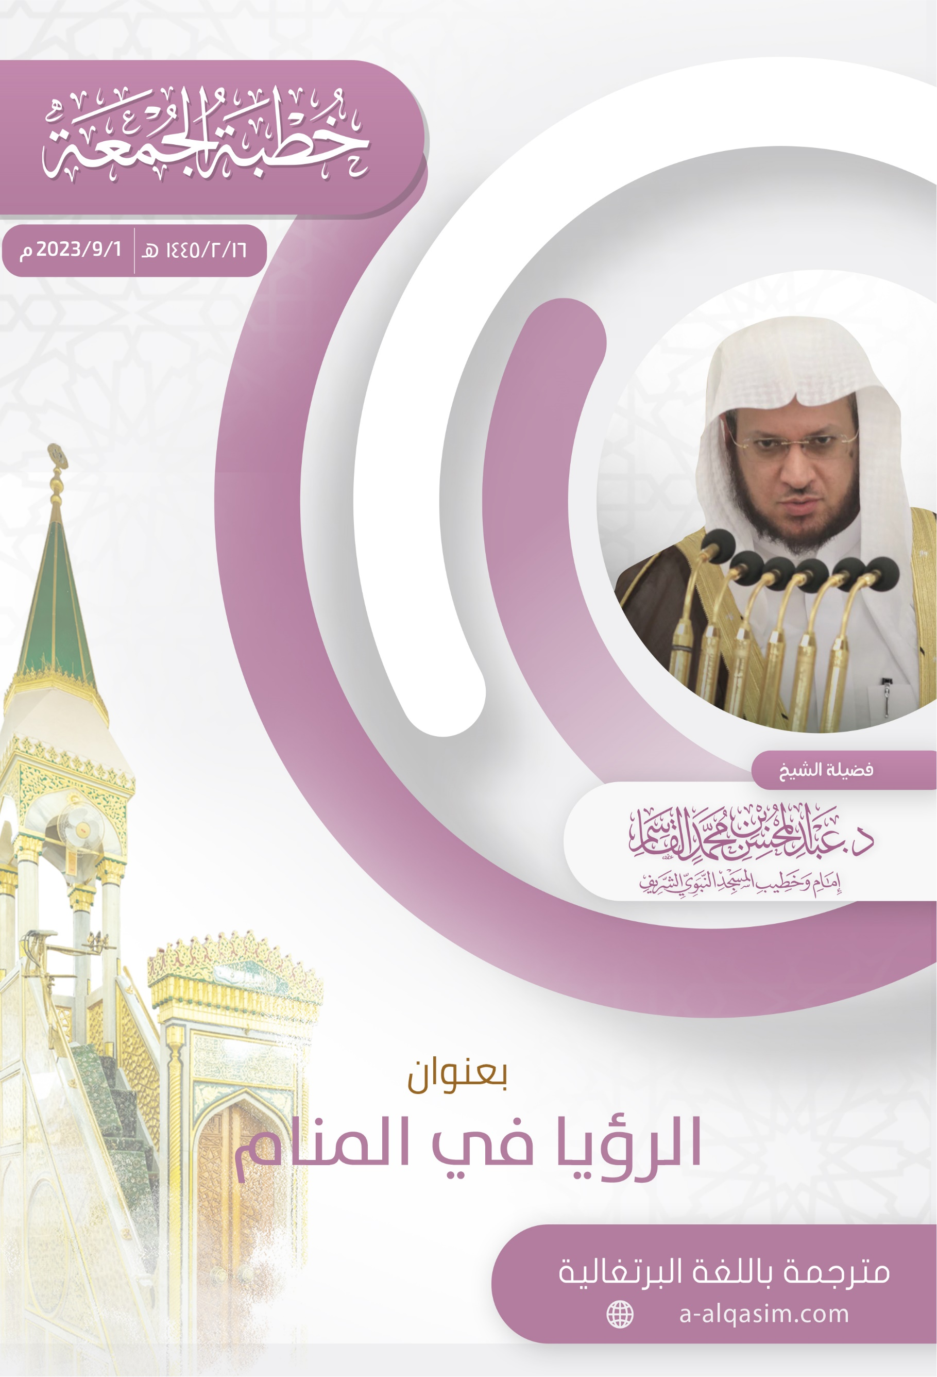

() Sermão dado na sexta-feira, dia 16 do mês de Safar, do ano 1445 da hégira, na mesquita do Profeta.
() i.e. prosseguindo: uma palavra vulgar diante dos Árabes, no começo de um discurso, ou no início de cartas e mensagens, ou na mudança de uma posição à outra.
() Ó muçulmanos.
() O chamado para oração.
() Os seguidores dos Sahabas.
() Jurisconsulto religioso; ou: Estudioso muçulmano que é intérprete e expositor de opiniões legais e formais da lei islâmica.
() Prosseguindo, ó muçulmanos!

